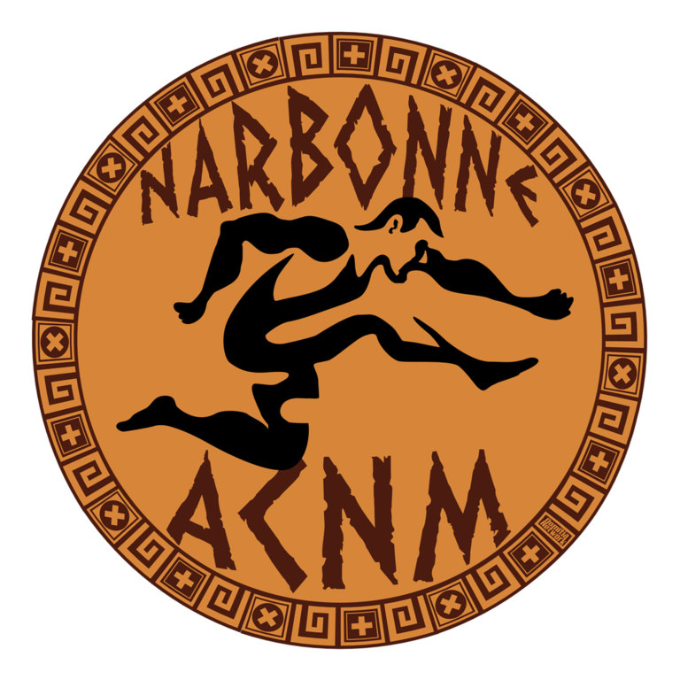

ACNM Athlétic Club Narbonne Méditerranée

FICHE D'INSCRIPTION mineur (renouvellement) saison 2026/2027

L'inscription s'effectue directement sur l'Espace Licencié de la Fédération Française d'Athlétisme (FFA).
1. Connectez-vous à l'Espace Licencié FFA (site de la fédération)

2. Remplissez le parcours en ligne

- Vérifiez les informations personnelles (adresse, mail).
- Cochez les cases des assurances et de la charte éthique.

3. Répondez au Questionnaire de Santé

4. Règlement de la cotisation

Informations de l'enfant
Nom : _______________________________ Prénom : ________________________________________
Date de naissance : ____ / ____ / ________ Sexe : ☐ Fille ☐ Garçon
Licencié saisons précédentes : ☐ Oui Numéro de licence :

Coordonnées du représentant légal
Nom et prénom : __________________________________
Adresse e-mail : __________________________________
Modalités de paiement Le règlement de la cotisation peut être effectué par l'un des moyens suivants :
☐ Chèque (paiement possible en 1, 2 ou 3 fois)
☐ Numéro de pass sport : __________________________________
☐ Autre (ANCV, Coupon sport … ) : __________________________________
Engagement
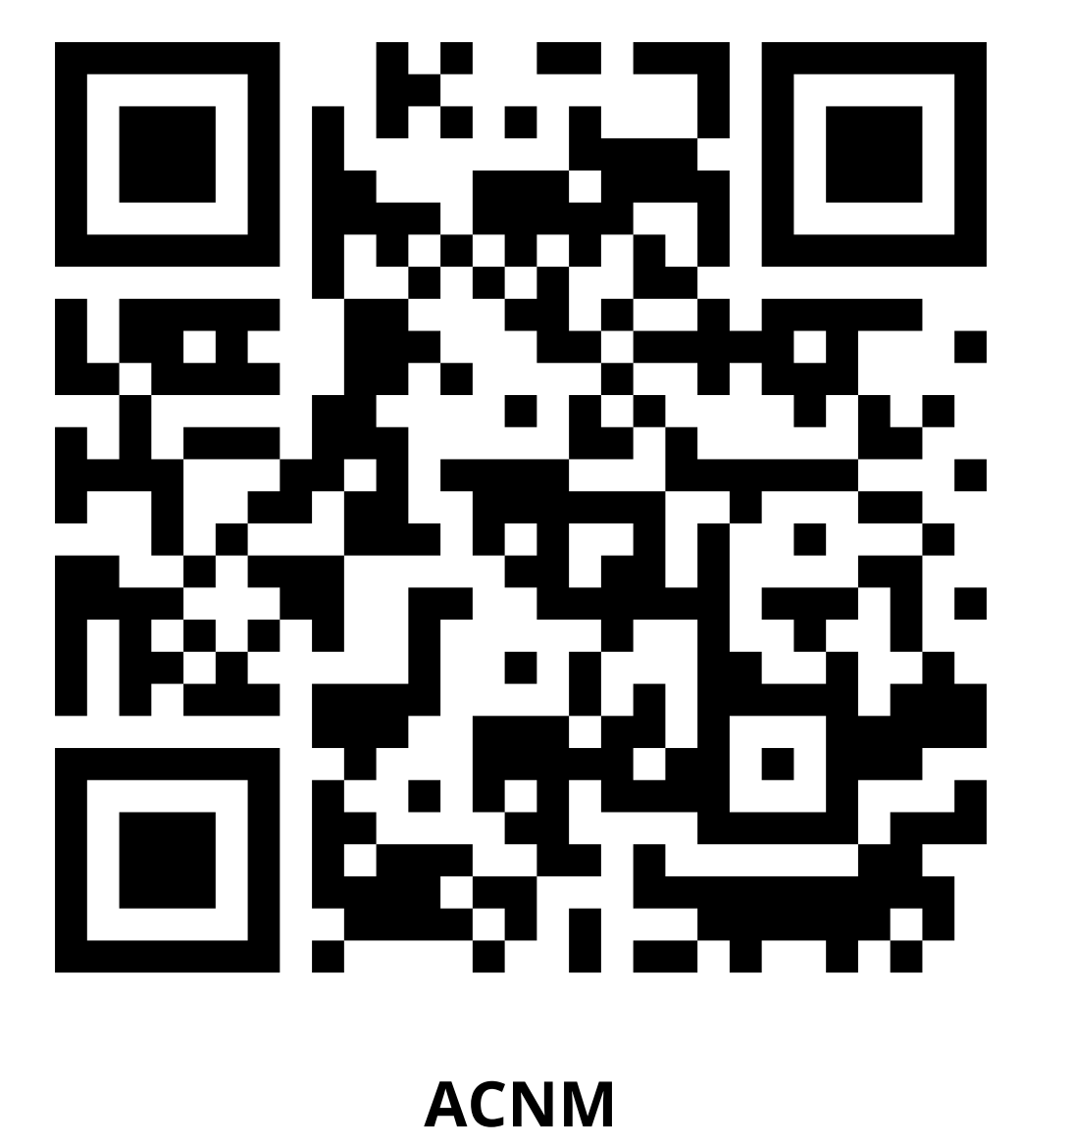
☐ J'accepte le règlement intérieur de l'ACNM (visible sur le site) et m'engage à le respecter
Nom du représentant légal : __________________________
Date : ____ / ____ / ________
Signature :

